Bibliografische gegevens

Naam van de schrijfster: Chinouk Thijssen
Titel (oorspronkelijk jaar van uitgave): Blindelings (2015)
Plaats van uitgave: Amsterdam
Jaar van gelezen uitgave en gelezen druk: 2015, eerste druk
Uitgeverij: Scelta Publishing
Aantal pagina’s: 349
Opdracht: /
Motto: ‘There is no friend as loyal as a book.’ Ernest Hemingway (1899-1961)

Samenvatting van de inhoud

Ivy moet voor haar vriend drugspakketjes afleveren omdat haar vriend veel schulden heeft. De eerste keer dat ze dat doet vindt ze het heel spannend. Ze wacht met twee pakketjes in de auto, op de man aan wie ze het moet afleveren. Ze ziet hem op de auto aflopen en ze stapt uit. Ze zegt hallo en geeft dan het pakketje. Ze ziet dat de man haar boos aankijkt en dan bedenkt ze, dat ze niet mag praten. De man geeft haar het geld en Ivy wil de enveloppe met geld openmaken om te kijken of het genoeg is. De man grist de enveloppe terug en kijkt haar weer boos aan. Oh ja, ze mag natuurlijk nog niet het geld hier tellen. Dat valt veel te veel op. Ze knikt en loopt weg, opgelucht dat de eerste bezorging erop zit.

Ivy gaat met haar vriendje Sander naar een geheim feest. Je moet voor het feest 18 zijn en dat is ze nog niet, dus heeft ze een nep ID. Als ze daar is, ontmoet ze de vrienden van Sander. Eerst is het nog wat ongemakkelijk, maar na een tijdje gaan ze helemaal los. Het is heel gezellig, alleen Ivy is wel erg dronken en die dag erna moet ze gewoon naar school. Dan komt er ineens een jongen op haar en Sander af. Hij zegt dat hij het geld van Sander snel moet hebben, anders gebeuren er erge dingen. Terwijl hij dat zegt, houdt hij een pistool tegen Sanders hoofd. Sander zegt dat hij op zal schieten met betalen en ze verlaten daarna het feest.

Ivy is naar een schoolfeest geweest. Ze fietst in haar eentje naar huis en dan merkt ze dat ze ineens wordt achtervolgd door een auto. Het is ongeveer een half uur fietsen en de auto blijft haar maar volgen. Als ze voor een stoplicht stopt, kijkt ze de auto in. Ze ziet de jongen van het geheime feest. Snel gaat ze een weg voor alleen fietsers in en belt een taxi. Even later komt de taxi net op tijd aanrijden.
(345 woorden)

Vertelinstantie

De vertelinstantie van Blindelings is een belevende ik-verteller.
Citaat 1: ‘Ik schrik op uit mijn gedachten en bedenk me dat ik het mijn ouders helemaal niet verplicht ben om het te vertellen.’
Je ziet dat het hier een belevende ik-verteller is omdat het niet in de verleden tijd is geschreven. Het is een ik-verteller omdat je leest wat ze denkt en er staat ook ‘ik’ en ‘mijn ouders’. aantal woorden: 36
Citaat 2: ‘Ik kijk naar mezelf in de spiegel en leg het uit. ‘Ik ben zo blij dat ik daar nog op tijd aan dacht.’’
In dit stukje ziet ze zichzelf en zegt ze er wat over. Dat doet ze vanuit de ik-persoon want er staat steeds ‘ik’. Je ziet ook weer dat het in de tegenwoordige tijd is want er staat ‘kijk’ en ‘ben’. Aantal woorden: 40

Personages

Ivy Maron
Ivy is een meisje met kort donkerblond haar. Ze heeft een beetje een mannelijke kledingstijl maar wel een goede stijl, want ze zit op de modevakschool. Ivy heeft een gemiddeld postuur. In het verhaal wordt ze 18 jaar oud. Ivy zit op de modevakschool en werkt nog niet.
Ivy is een behulpzaam persoon want ze helpt Sander uit de schulden. Ze is wel iets te behulpzaam, want ze geeft alles voor hem op, wat niet zo verstandig is.
Ook is ze een eigenwijs persoon. Haar ouders en vriendinnen willen haar helpen en zorgen dat ze geen contact meer met Sander heeft. Alleen wil ze niet inzien dat hij slecht is. Ze is te eigenwijs om er aan toe te geven, want ze ziet zelf ook wel dat hij geen goede invloed op haar heeft.
Ivy is ook een erg ijverig meisje. Ze zit op de modevakschool en moet een eigen modeshow geven met zelf ontworpen kleding. Hier is ze heel ijverig en veel mee bezig. Ze wil alles perfect af hebben en ze irriteert zich er erg aan als een meisje haar steeds stoort.
Ivy’s karakter verandert niet tijdens het verhaal. Alleen wordt ze iets meer eigenwijs, doordat ze niet wil geloven hoe de werkelijke Sander is.
Yvi is een round character want zij is de hoofpersoon van het verhaal. Je weet wat ze denkt en zegt en leest ook vanuit haarzelf.
Kenmerkend citaat 1: ‘Ik schrik op uit mijn gedachten en bedenk me dat ik het mijn ouders helemaal niet verplicht ben om te vertellen. Waarom zou ik het mezelf moeilijker maken dan het al is? Dus antwoord ik: ‘Ze hoeven echt niet alles over mij te weten, hoor. Ik heb mijn eigen leven.”
Hier zegt Ivy tegen haar vriendinnen, dat het niet uit maakt dat haar ouders niet weten dat ze een relatie met Sander heeft. Haar vriendinnen vinden dat ze het moet vertellen, maar zijzelf doet dat liever niet, ze heeft haar eigen leven. Aan dit citaat zie je dus dat ze best wel eigenwijs is.
Kenmerkend citaat 2: ‘Ik leg mijn hand op de zijne. ‘Is het echt opgelost met het geld van Marscha’s ouders en als ik die pakketjes alsnog aflever?’ Hij knikt. ‘Het zou veel voor mij betekenen als je dat zou willen doen!’’
Aan dit citaat zie je dat Ivy alles voor Sander over heeft en dus ook erg behulpzaam is. Ze wil hem helpen door pakketjes met drugs te bezorgen en geld aan Marscha haar ouders te vragen.

Sander
Sander is een jongen met kort blond haar. Hij is lang en 24 jaar oud. Hij is erg knap en krijgt best veel aandacht. Hij zegt dat hij bij een kledingwinkel werkt, maar eigenlijk is hij een drugsdealer en een loverboy.
Sander is een aantrekkelijk persoon. Hij doet zich heel aardig voor en geeft zijn vriendin veel cadeautjes en steunt haar in moeilijke situaties. Hij is ook knap en krijgt veel aandacht van meisjes, waardoor Ivy er ook trots op is dat hij haar vriend is. Aan het einde van het verhaal kom je er achter dat hij eigenlijk helemaal niet aardig is en het allemaal gespeeld is.
Ook is Sander een dominant persoon. Ivy moet zich perse gedragen zoals hij het wil. Hij wil namelijk niet voor schut staan bij zijn vrienden als hij met zo een kinderachtige vriendin aankomt. Ook probeert hij zo op haar in te spelen, dat ze alles voor hem doet.
Sander heeft geen karakter veranderingen. In het begin is hij al dominant en dwingend alleen ziet Ivy dat dan nog niet. Ze ziet pas aan het einde dat hij zich de hele tijd al slecht gedraagt. Hij verandert dus niet maar in Ivy’s ogen wel.
Sander is een flat character, je weet een paar karaktereigenschappen over hem maar je weet niet wat hij denkt.
Kenmerkend citaat 1: ‘Een beetje duizelig van geluk kijk ik hem aan en ik streel zijn haren. Ik kijk naar zijn scherpe neus, perfect gevormd, zijn mooie volle lippen en zijn kin, waar een kuiltje in zit. Sander heeft zo een mooi gezicht en door hem voel ik me nog mooier.’
Deze tekst denkt Ivy over Sander. Hieraan zie je dat ze hem erg aantrekkelijk en knap vindt. Net zoals vele andere meisjes.
Kenmerkend citaat 2: “Ja ja, ik weet het. Ik zal me volwassen gedragen, je zult geen last van me hebben en ik zal je niet voor lul zetten. Beloofd.’’
Aan dit citaat zie je dat Ivy zegt dat ze zich zal gedragen, zoals hij wil dat ze zich gedraagt. Hij wil dat ze cool overkomt, zodat zijn vrienden haar goedkeuren en hij niet voor schut staat. Sander wil dat Ivy zich gedraagt zoals hij het wil. Je ziet dus dat hij hier erg dominant is.

Marscha
Marscha is een meisje met lang golvend blond haar. Ze is erg knap en krijgt veel aandacht van jongens. Ze heeft een gemiddelde lengte en een moderne kledingstijl. Marscha is 18 jaar oud. Ze heeft haar middelbare school afgerond maar volgt nog geen vervolgopleiding. Ze vult haar leven met shoppen en naar feestjes gaan. Ze is erg rijk en heeft veel vrienden. Ze vindt het belangrijk dat iedereen weet hoe perfect haar leven is. Marscha is de beste vriendin van Ivy.
Marscha is een behulpzaam persoon. Ze wilt Ivy heel erg graag helpen om haar uit het drugscircuit te halen. Ivy en Marscha zijn al beste vriendinnen sinds de kleuterklas. Marscha laat ook vaak blijken dat Ivy alles bij haar kwijt kan en ze haar altijd zal helpen.
Ook is Marscha een erg uitbundig persoon. Ze gaat naar alle feestjes en gaat dan helemaal los. Ze houdt ervan om onder de mensen te zijn en nieuwe mensen te ontmoeten. Ook al lijkt een feestje haar saai, ze gaat er toch heen om gewoon haar gezicht te laten zien.
Marscha’s karakter verandert niet gedurende het verhaal. Marscha is een flat character want je kent maar een paar karaktereigenschappen van haar. Je weet ook niet wat ze denkt, je weet alleen wat Ivy over haar weet en niet meer.
Kenmerkend citaat 1: ‘Ik weet dat we er niks meer over mogen zeggen,’ zegt Marscha, ‘Maar kijk alsjeblieft uit. Je zit in een gevaarlijke groep. Het is volgens mij nog erger dan het lijkt. Ik ben als de dood dat je wat overkomt. Je weet dat je altijd bij me terecht kan als er wat is.”
Hieraan zie je dat Marscha Ivy heel graag wilt helpen en er altijd voor haar wil zijn. Je ziet dus dat ze erg behulpzaam en medelevend is.
Kenmerkend citaat 2: “En jij, Mar? Wat ga jij doen? De zomervakantie is nu wel over denk ik…’ reageert Kim. Marscha haalt haar schouders op. ‘Shoppen, naar de nagelsalon gaan en nieuwe mensen ontmoeten op alle leuke feestjes.”
Aan dit citaat zie je dat Marscha er van houdt om te feesten en mensen te leren kennen. Op de feestjes waar ze is, gaat ze ook helemaal los. Ze houdt er van om lol te maken en op te vallen. Ze is dus nogal uitbundig.

Tijd

De verteltijd is 349 bladzijdes.
De vertelde tijd is ongeveer 3 maanden. In het begin van het verhaal is ze over ongeveer een maand jarig en wordt ze achttien. Dan gebeuren er heel veel dingen in het verhaal. Er worden best veel stukjes overgeslagen; de belangrijke dingen worden heel uitvoerig beschreven en de minder belangrijke worden overgeslagen. Na haar verjaardag duurt het nog ongeveer twee maanden.
Aantal woorden: 61
De historische tijd is de huidige tijd. In het verhaal moet Ivy drugs bezorgen, vroeger was dat nog niet zo en gebeurde dat niet. Ook worden er in het verhaal sms’jes gestuurd. Lang geleden bestond dat nog niet. Dat is pas iets van de laatste 30 jaar.
Aantal woorden: 51
Het verhaal is ab ovo want het begint gewoon bij het begin en eindigt bij het einde. Er zijn wel een paar terug- en vooruitverwijzingen in het verhaal, maar geen flashbacks en flashforwards.

Titelverklaring

Dit boek heet Blindelings. Dat is zo omdat Ivy een soort van blind is voor de echte Sander. Ze denkt dat hij een goede en nette jongen is en haar echt leuk vindt. Maar eigenlijk is dat
helemaal niet zo. Hij gebruikt haar alleen maar en is een loverboy. Ze is dus blindelings verliefd en ziet de echte waarheid niet.
Aantal woorden: 60

Mening

Ik vind het een spannend boek omdat het ieder moment kan gebeuren dat Sander en Ivy worden vermoord. Sommige stukjes zijn minder spannend, omdat dat gewoon over haar dagelijkse leven gaat. Andere stukjes zijn wel erg spannend omdat ze dan wordt achtervolgt of als ze de pakketjes met drugs moet bezorgen. Je voelt dan echt haar angst.
(57 woorden)

Ik vind mijn verhaal best wel leerzaam, omdat het je laat zien dat niet iedereen is wie hij zegt dat hij is. Zoals Sander, hij doet zich voor als het lieve behulpzame vriendje. Maar eigenlijk is hij een loverboy, die alleen maar geld aan Ivy wilt verdienen. Ivy doet heel erg haar best voor hem en geeft alles voor hem op (zelfs haar ouders en beste vriendinnen). Terwijl hij haar alleen gebruikt om drugs te bezorgen.
(76 woorden)

Ik vind dit verhaal meeslepend. Halverwege het boek ga je het echt zielig vinden voor Ivy, dat ze niet weet wie de werkelijke Sander is. Iedereen ziet in dat Sander een slechte invloed op haar heeft, behalve zij. Sander heeft haar helemaal in zijn macht en Ivy doet alles voor hem. Zelfs dingen die ze eigenlijk niet zou willen doen.
(60 woorden)

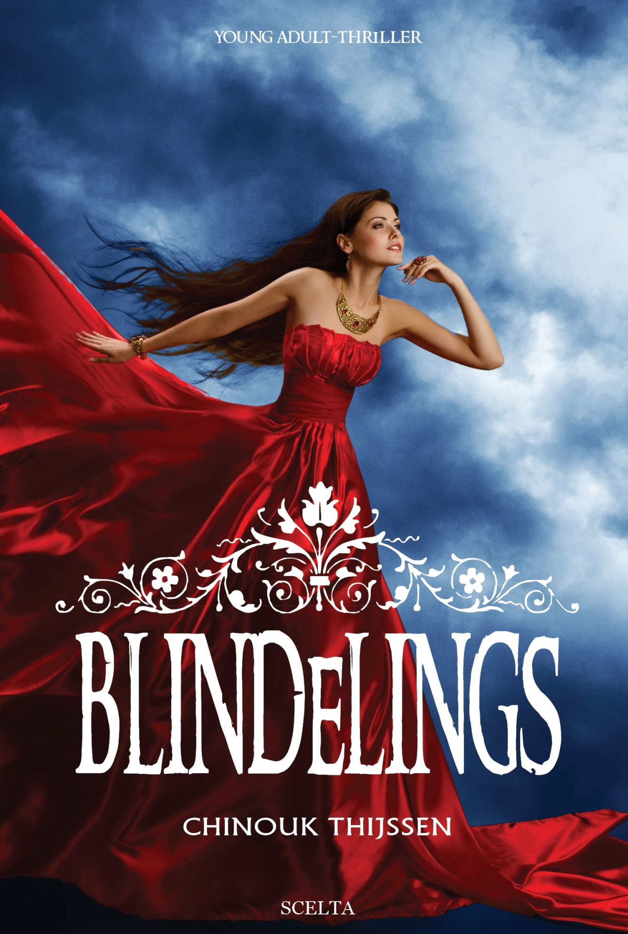
Blindelings – Chinouk Thijssen
Lonneke Wouters – 3A3
4 December 2015

